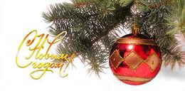
2015 год — невисокосный год, начинающийся в четверг по григорианскому календарю. Это 2015 год нашей эры, 15 год 3 тысячелетия, 15 год XXI века, 5 год 2-го десятилетия XXI века, 6 год 2010-х годов.
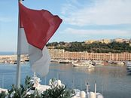
В 2015 году в Монако пройдет Год России.

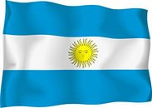
Год культуры России в Аргентине и Аргентины в России.


Международный год света и световых технологий (резолюция Генеральной Ассамблеи ООН)

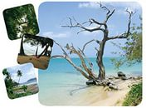
Международный год почв

2015 год в России объявлен Годом литературы.

Он должен стать ярким проектом, объединяющим общество.
Планируется провести масштабные и интересные мероприятия, среди которых Международный писательский форум «Литературная Евразия», проект «Литературная карта России», «Библионочь — 2015″, проекты «Книги в больницы» и «Лето с книгой», пилотный проект «Всемирный День Книги», конкурс «Литературная столица России».

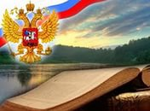

Являясь многонациональной страной, с богатой культурой и многовековыми традициями, Россия предлагает насыщенную культурную программу.
К году литературы приурочено проведение огромного числа мероприятий, включая литературные конкурсы и «битвы», выступления современных авторов, как молодых, так и наших знаменитых современников.

Автор статьи Никулина Ю.А.

